# [**以太坊钱包 Mist 使用教程**](http://8btc.com/article-3466-1.html)

Mist支持Windows、Mac 、Linux系统。根据自己的操作系统选择所需版本。下面以Windows64位（不支持Windows32位系统）操作系统为例，演示钱包使用。即使以前从来没有接触过密码学货币，根据下面步骤就可以使用该钱包，非常容易。在Mac上安装Mist与Windows大同小异。不支持Windows XP系统。

### 1、下载钱包。

到<https://github.com/ethereum/mist/releases>或国内 [以太坊爱好者国内镜像下载页](http://ethfans.org/wikis/Ethereum-Wallet-%E5%9B%BD%E5%86%85%E9%95%9C%E5%83%8F%E4%B8%8B%E8%BD%BD) 下载最新版的Mist客户端Ethereum-Wallet。

### 2、安装钱包。

解压，按照以下两图打开文件，双击红框中的可执行文件Ethereum-Wallet.exe

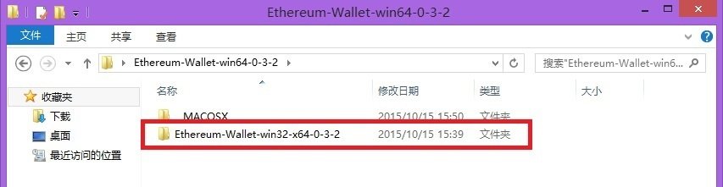

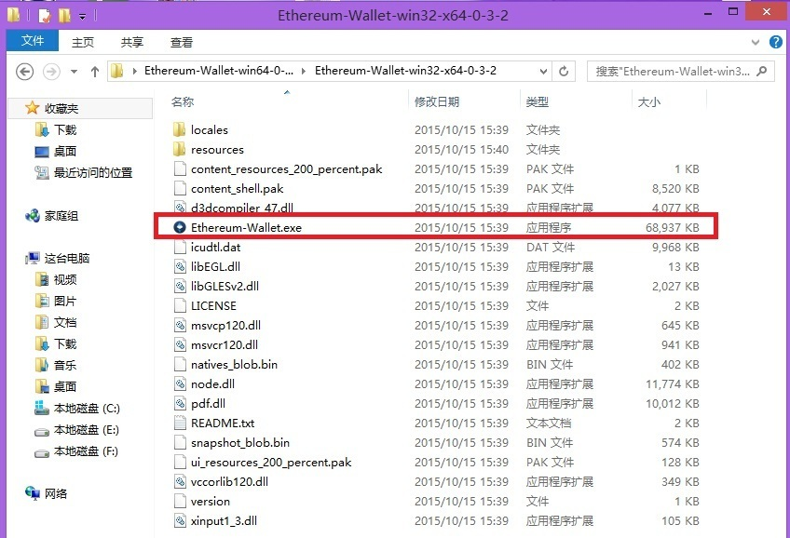

**3、进入钱包。**

初始界面如下图：

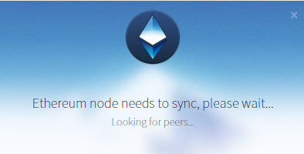

如果显示如下图异常，请将本地计算机时间与互联网时间同步。自行谷歌或百度搜索“同步本地计算机时间”。

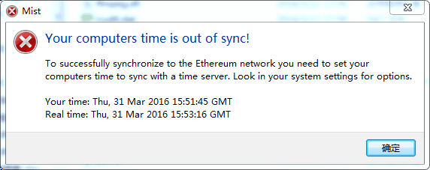

然后，会自动跳转到如下界面。

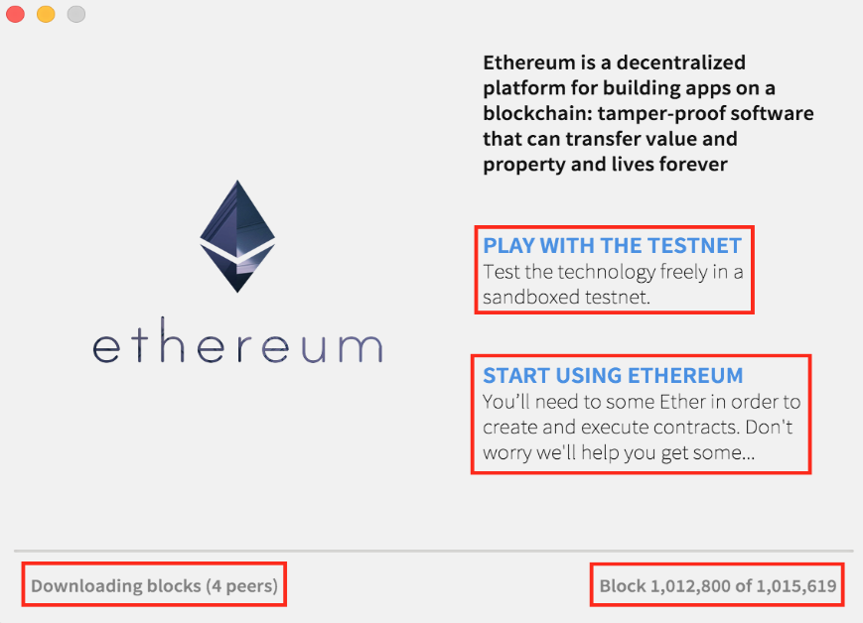

点击“START USING ETHEREUM”，开始使用以太坊钱包。另外，如果点击“PLAY WITH THE TESTNET”，则进入测试网络，如果你没有额外测试需要，不需要进入测试网络。

左下角4 peers表示你的钱包连接到4个节点，如果连接不到节点，下文有介绍手动添加节点方法。右下角数字表示，当前一共有1015619个区块，你已经同步了10128000个区块。

**4、提取预售文件中的以太币。**

点击“START USING ETHEREUM”，进入如下界面：

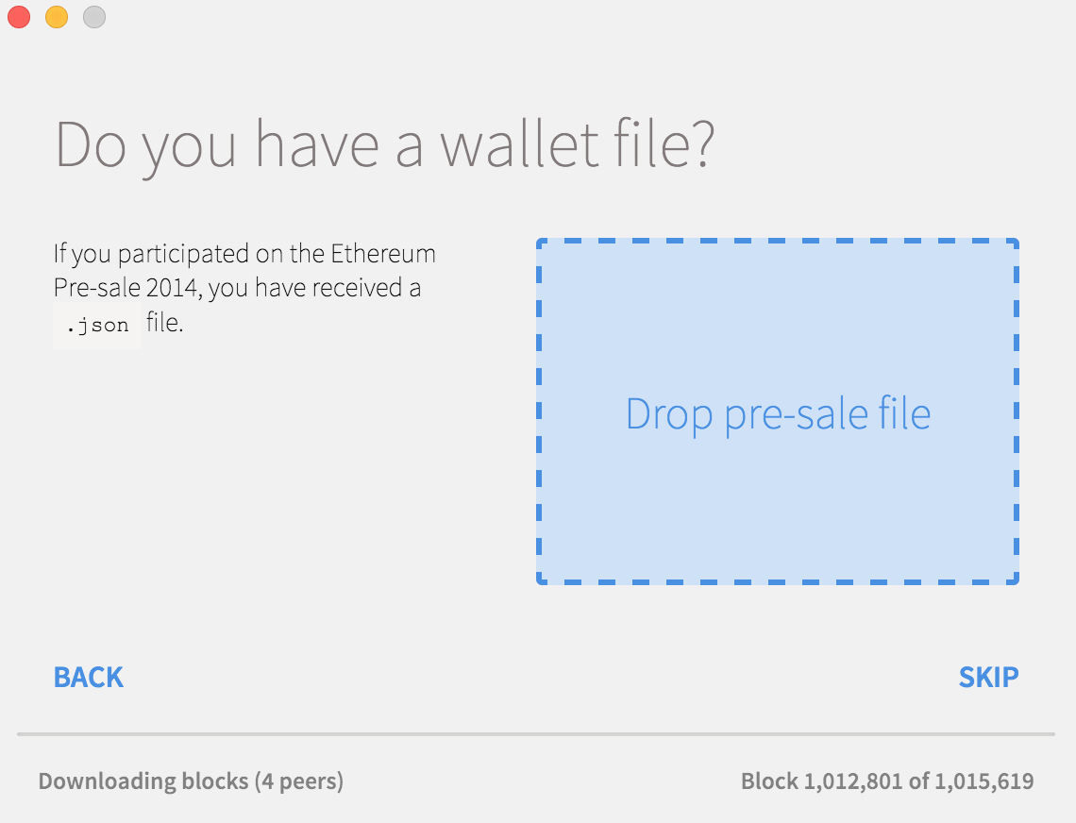

如果你参与当初以太坊的预售，可以将获得.json文件拖到方框中，将以太币提出来。

然后，跳转到如下界面。

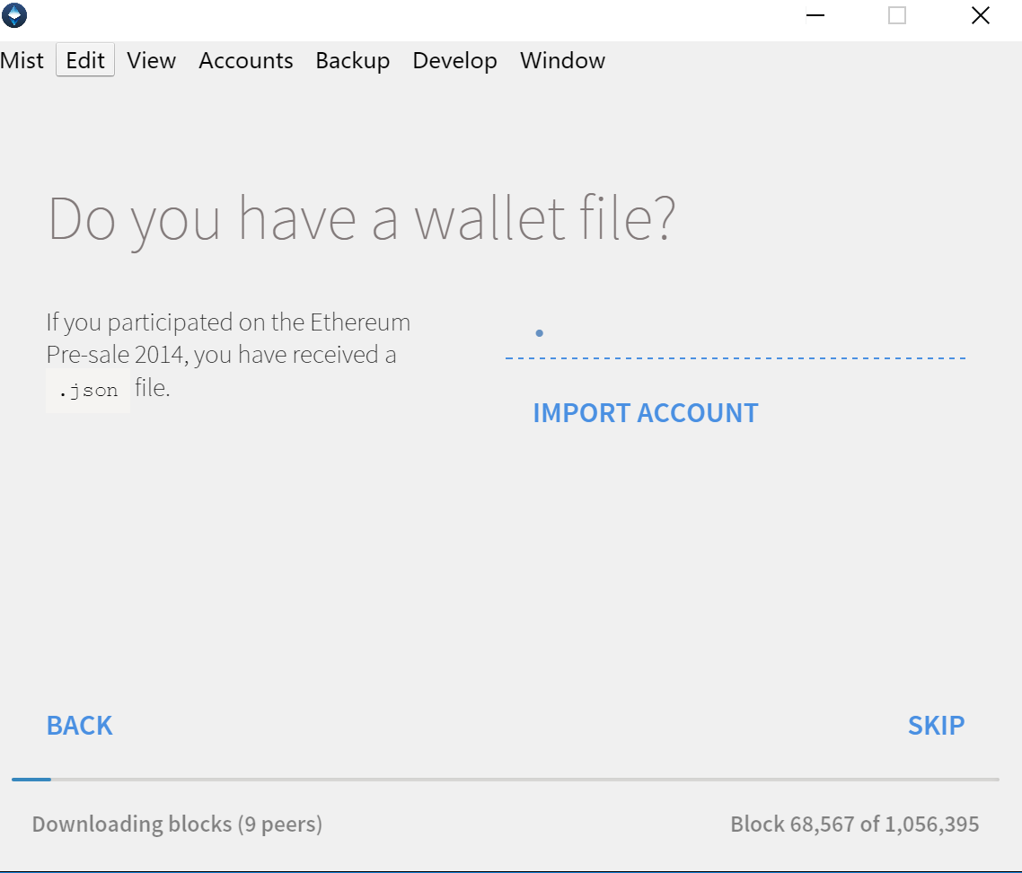

.输入当初设置的密码，点击“IMPORT ACCOUNT"就可以提币了。注意，此版MIST仍然是测试版，不建议用它提币，最好还是使用命令行客户端提币。

如果你没有参与，点击“SKIP”跳过该步骤。

**5、创建账户。**

在Enter password一栏输入密码，在Repeat password一栏再次输入密码，如下图。一定要记住此密码，发送交易时需要此密码，丢失不可找回。注意，普通用户只需要账户（Account）就足够了，不需要创建钱包（Wallet Contract）。钱包是一个智能合约，可以实现高级功能，例如多重签名、每日转账额度限制。账户和钱包容易混淆。

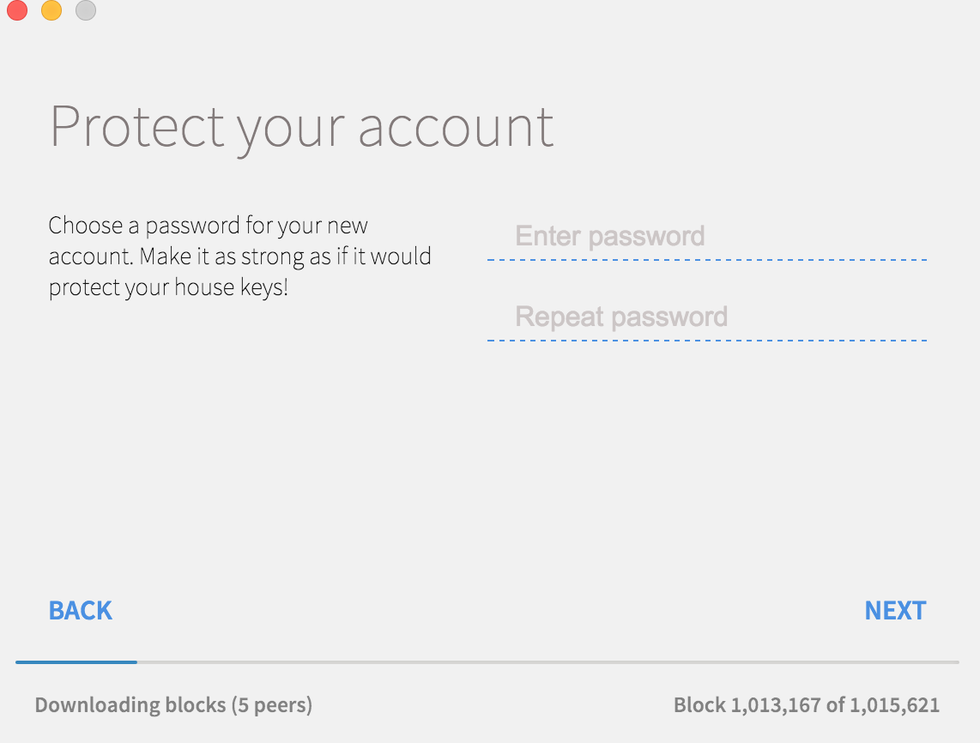

**6、兑换以太币。**

然后，点击“NEXT”，跳转到如下界面：

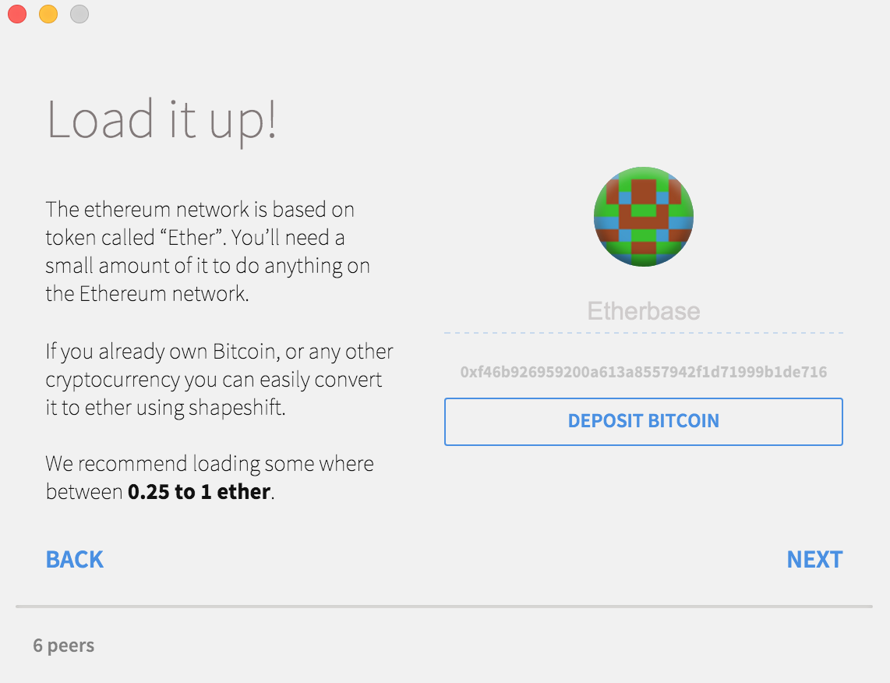

MIST钱包内置了比特币、其它竞争币与以太币兑换功能，所以可以在钱包中用比特币兑换到以太币。如果你现在没有以太币，并且打算用比特币购买一点点，点击“DEPOSIT BITCOIN”。如果不打算购买，点击"NEXT"跳过该步骤。

**7、高级功能--部署合约。**

然后，进入如下界面。

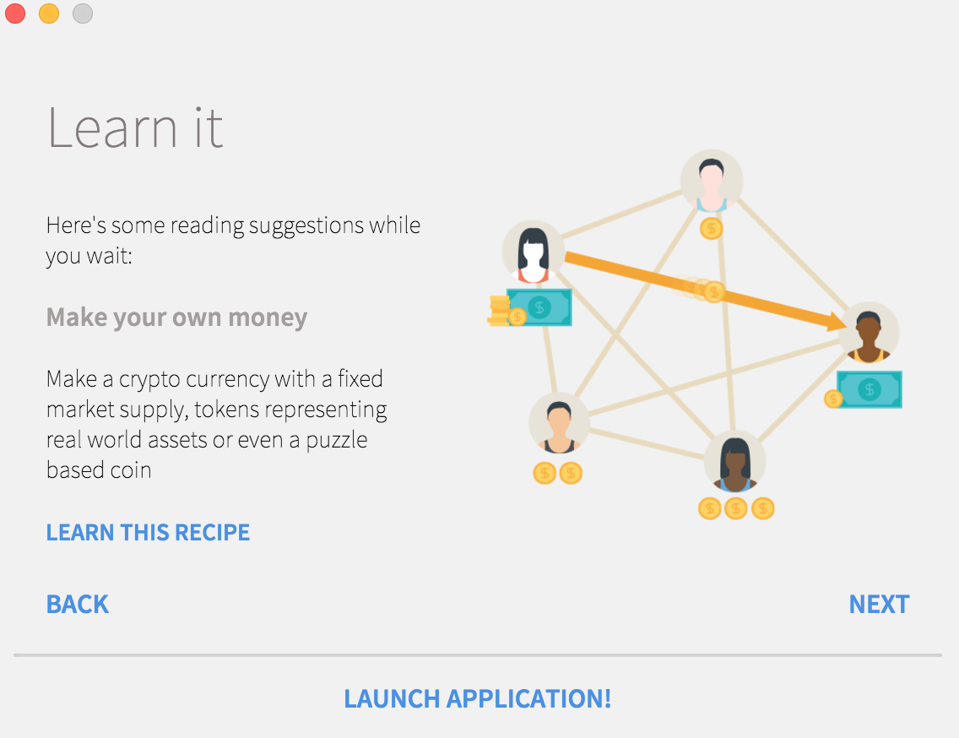

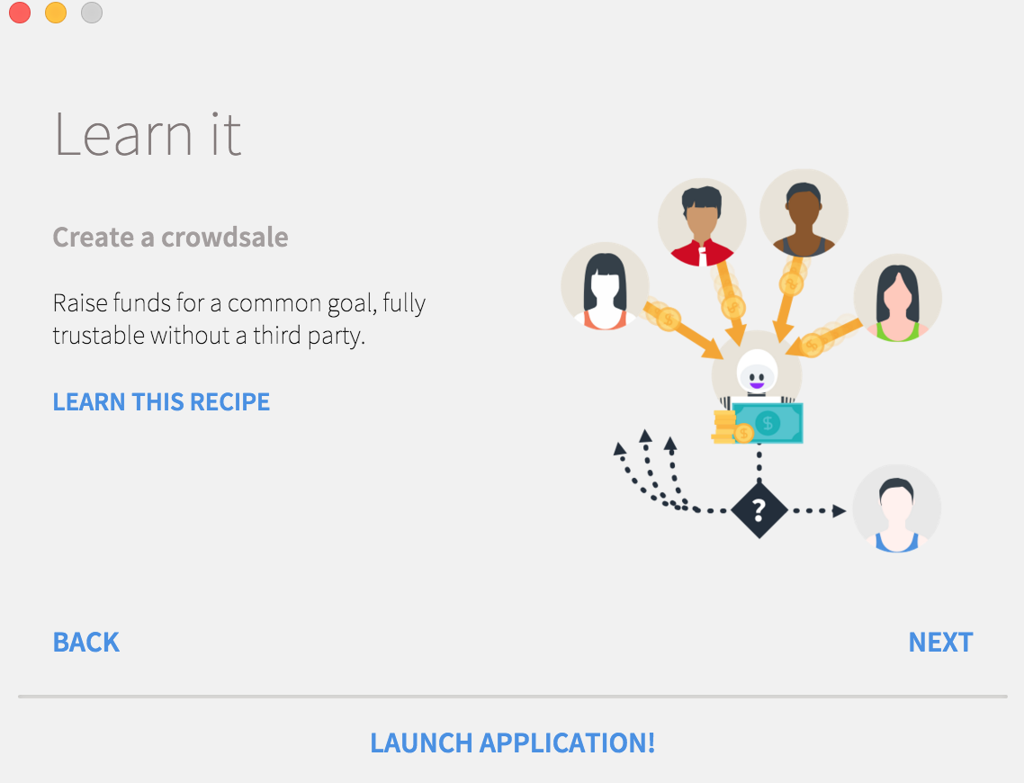

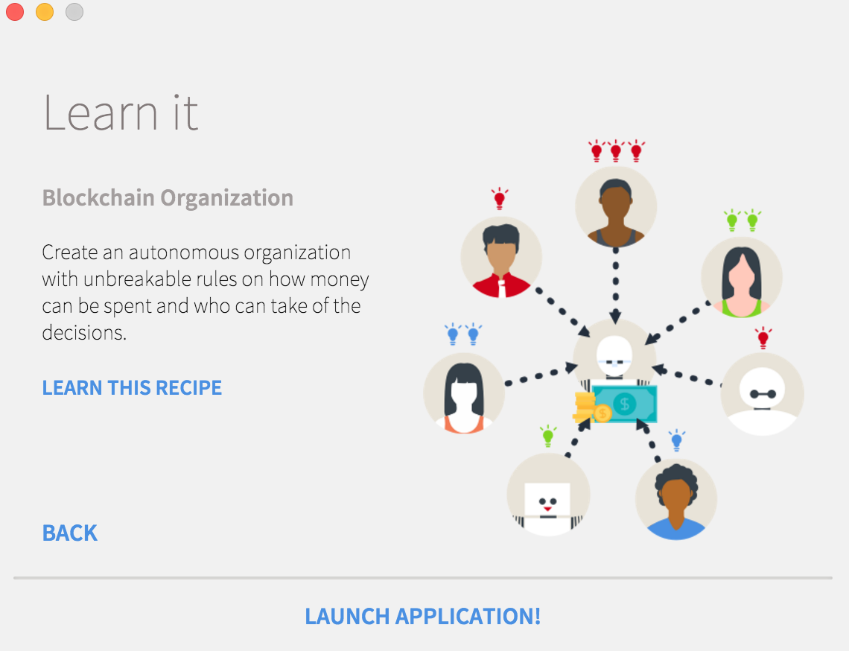

这三个是高级功能--部署代币合约、众筹合约、自治组织合约，普通用户一般用不到。点击“LEARN THIS RECIPE”进入相应的教程（英文），点击"LAUNCH APPLICATION“就可以部署合约。如果你不想折腾，点击”SKIP“跳过该步骤，然后关闭mist，重启。

等待同步完成即可，现在区块超过100万个，需要许多时间同步。没同步到最新区块也可以关闭Mist，下次打开Mist会继续同步。